山东建筑大学试卷 共 3 页 第 1 页
2009至2010第 1 学期 课程名称 概率论与数理统计 试卷 （A）  专业： 理工科各专业  考试性质： 闭卷 考试时间 120 分钟  - 填空题（每题3分，共24分）  1、 掷两颗骰子，已知两颗骰子的点数之和为6，则其中有一颗为1点的概率为______．  2、 若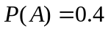，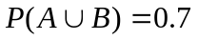，A和B独立，则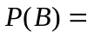 。  3、设随机变量和的相关系数为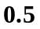，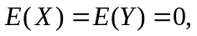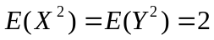，则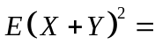 。  4、设随机变量X服从参数为的泊松分布，且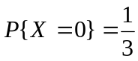，则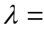 .  5、 设总体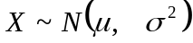，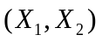是从中抽取的一个样本，样本容量为2，则的联合概率密度函数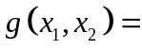_________________________．  6、设总体服从参数为的指数分布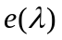，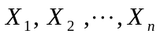是来自总体的简单随机样本，则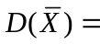 。  7、设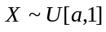，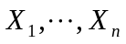是从总体中抽取的样本，的矩估计为 。  8、若~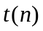，则² ~ .  二、选择题（每题3分，共24分）  1、有个球，随机地放在个盒子中（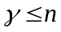），则某指定的个盒子中各有一球的概率为 。  （A）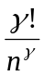 （B）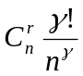 （C）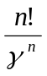 (D) 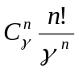 | 2、设，则下列结论正确的是（ ）  (A) 与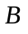相互独立 ； (B) 事件、互斥.  (C) 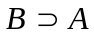； (D) 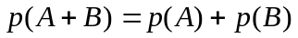  3、设随机变量X的概率密度为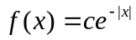，则c＝ 。  （A）－ （B）0 （C） （D）1  4、设服从参数为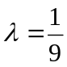的指数分布，为其分布函数，则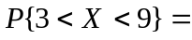( )   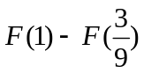； 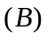 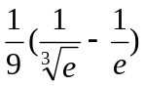； 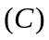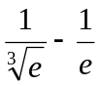； 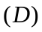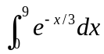  5、设与为两个随机变量，且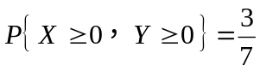 ， 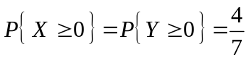 ，则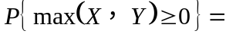  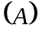 ； 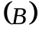 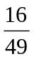； 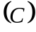 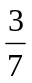； 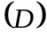 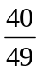．  6、设随机变量与独立同分布，记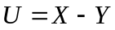，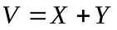，则与之间必有  独立； 相关系数为零；  不独立； 相关系数不为零．  7、设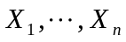是来自总体的样本，且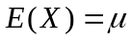，则下列是的无偏估计的是（ ）  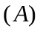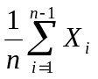； 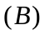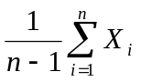； 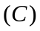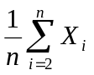； 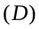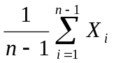  8、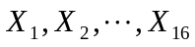是来自总体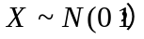的一个简单随机样本，设：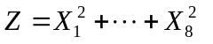 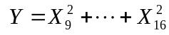，则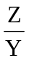~（ ）  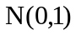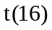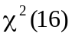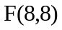
  题号 | 一 | 二 | 三 |  |  |  |  |  | 总分
  分数
···········································································································装 订 线··································································································
班级 ______________ 姓名 ______________学号 ______________

山东建筑大学试卷 共 3 页 第 2 页
···········································································································装 订 线··································································································
三、计算应用题（共52分）  1、(6分) 用甲胎蛋白检测法(AFP)诊断肝病，已知确实患肝病者被诊断为肝病的概率为0.95，未患肝病者被误诊为肝病的概率为0.02，假设人群中肝病的发病率为0.0004，现在有一个人被诊断为患有肝病，求此人确实为肝病患者的概率。  2、(6分) 设随机变量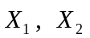的概率分布为 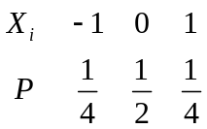 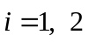.  且满足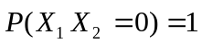，求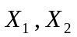的联合分布列和相关系数为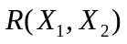 | 3、（14分）设随机变量和在区域上服从均匀分布，其中为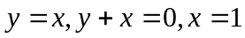围成，试求：（1）和的联合密度函数； （2）X和的边缘分布，并讨论X和是否独立 ； （3）期望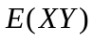的值 。

山东建筑大学试卷 共 3 页 第 3 页
4. （6分）一辆公共汽车送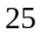名乘客到个车站，每位乘客在每个车站都是等可能下车，并且他们下车与否相互独立，交通车只有在有人下车的站才停。求交通车停车次数的数学期望。  5、（8分）正常人的脉搏平均72次每分钟，现在测得10例酏剂中毒患者的脉搏，  算得平均次数为67.4次，均方差为5.929。已知人的脉搏次数服从正态分布，试问：中毒患者与正常人脉搏有无显著差异。  （可能用到的数：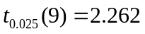，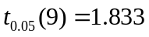，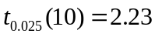，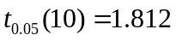） | 6、(12分)设总体密度函数为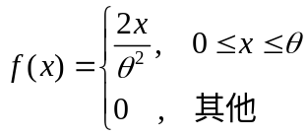, 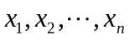为来自总体的一个样本，求的矩估计和极大似然估计.

